Психологическое занятие
ЗАНЯТИЕ № 8
Тема: «Я иду к успеху»
Ход занятия:
1.Приветствие.
2.Основная часть. Вопросы для обсуждения:
- Как вы понимаете, что такое успех?
- Что нужно делать, чтобы быть успешным?
- Легко ли быть успешным?

3.Игра «Неоконченные предложения»
Ход игры:
Дети заканчивают фразы:
«Мне нравится в школе то, что…
«Мне не нравится в школе то, что…
4.Работа со сказкой «О ленивой звездочке» (автор В. Максюта)
В далеком темно-фиолетовом небе жили две звездочки-подружки. Они жили совсем рядышком, в соседних созвездиях. Одна из них была очень старательной и светила ярко-ярко, изо всех сил. Другая звездочка, о которой я и хочу вам рассказать, была совсем другой. Она совсем не старалась ярко светить, была маленькой и тусклой и спала не только днем, но частенько даже и ночью.
- Зачем мне стараться? – говорила она. – Зачем тратить силы? Все звезды одинаковые, к тому же их так много. За меня посветят другие, этого будет достаточно, чтобы на Земле стало чуточку светлее. От меня одной все равно пользы немного. Пойду-ка я лучше посплю. – И Звездочка зевнула и задремала, сложив тонкие бледные лучики.
Вдруг ее разбудил сильный ветер. Она открыла глаза и увидела ослепительное сияние. Присев на облачке, служившем ей постелью, она свесила ножки и огляделась вокруг. По небу летела сияющая комета. Она была огромной и прекрасной. У Звездочки даже дух захватило:
- Ах, как ты красива! Я знаю, ты быстро сгораешь, твое сиянье недолговечно, но я бы все отдала, лишь бы хоть ненадолго стать такой же яркой, как ты.
Комета приостановилась, слушая Звездочку, и ответила:
- Милая Звездочка! У каждого существа Вселенной – свое предназначение. У меня короткая жизнь, и я должна успеть показать все, на что я способна, успеть отдать все свое тепло и свет. Но и ты не теряй время даром! А то можно проспать всю жизнь. Спать и лениться можно и днем. Отдыхай, набирайся сил, чтобы ночью работать. И тогда ты сможешь стать очень яркой, и кто-нибудь обязательно назовет тебя «своей звездой».
И с этими словами, взмахнув огненным хвостом, комета скрылась из виду, а звездочка так и сидела на облачке, задумчиво клонив головку набок.
«Да, не хотелось бы всю жизнь оставаться такой маленькой и тусклой. Время проходит, и надо успеть многому научиться!» – решила она.
Тем временем наступило утро, на небе появились первые проблески зари. Звезды укладывались спать.
«Что ж, и я высплюсь как следует, зато ночью буду сиять ярче всех,» – решила Звездочка и накрылась облаком.
День прошел, и заходящее солнце подарило Звездочке один из своих золотых лучиков. А с наступлением ночи Звездочка тщательно начистила свои острые кончики и засияла изо всех сил. Ее подружки сначала даже не узнали ее. Она затмила всех! Мама Луна и папа Месяц гордились ею.
На далекой Земле была прекрасная звездная ночь. На скамейке сидели мальчик и девочка и смотрели в небо.
- Смотри, какая красивая звезда! – воскликнула девочка.
- Эта звезда твоя! – ответил мальчик. – Она будет освещать твою жизнь.
Звездочка нечаянно услышала этот разговор и засияла еще ярче. Теперь она точно знала: если очень стараться и не лениться, обязательно добьешься всего, чего хочешь.

Обсуждение сказки:
- Почему сначала Звездочка не хотела стараться светить ярче?
- Как вы поняли смысл сказки?
-Чему учит нас эта сказка?
Вывод:
Чтобы добиться чего-то, нужно обязательно стараться, и тогда все получится.
5.Творческая работа «Я и моя лень»
Работа с пластилином.
- Ребята вы иногда ленитесь?
- Давайте изобразим лень с помощью пластилина
(фигурки лени складываются в коробочку и плотно закрываются)

Молодцы, теперь будем стараться, чтобы лень не смогла выбраться из коробочки!

6.Релаксационное упражнение ««Замедленное движение»
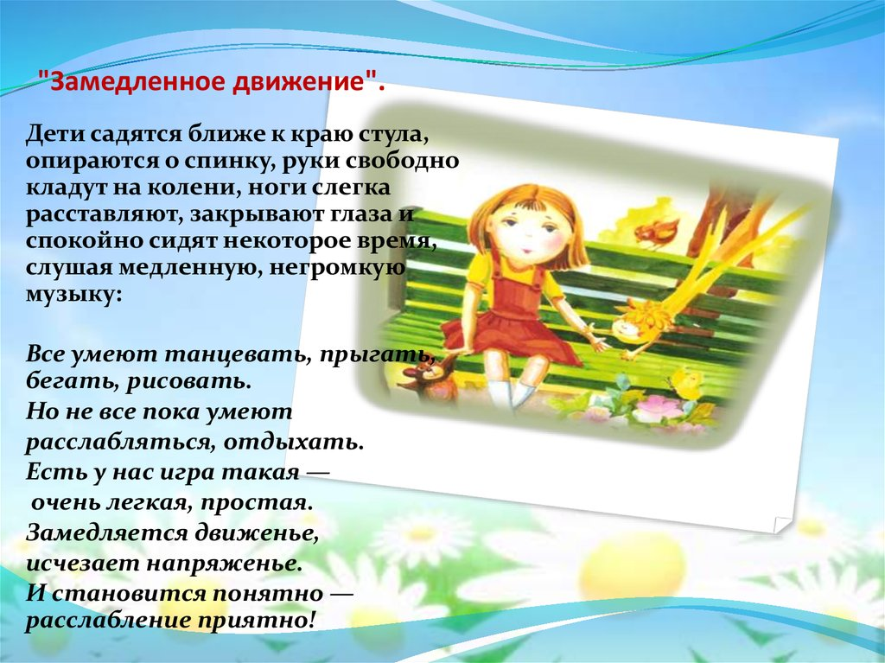

7.Рефлексия занятия.
- Чем вам запомнилось сегодняшнее занятие?
-Что вам больше всего понравилось, что лучше получалось?
- Что вам не понравилось или не получалось в ходе занятия?

8.Прощание.
До новых встреч!

